tel/fax: +375 /212/ 65 30 45 e -mail: fez@vitebsk.bywww.fez-vitebsk.by
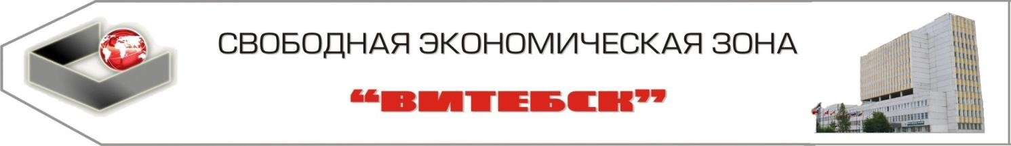
ХАРАКТЕРИСТИКА ПОМЕЩЕНИЯ
п\п | Наименование показателей | Объект
3 | 2 | 3
1 | Название здания (помещения) | здание пеносиликатного цеха
2 | Целевое назначение | здание обрабатывающей плиты
3 | Строительный объем м³ | 35258 м3
4 | Встроенное, пристроенное или отдельно стоящее | отдельно стоящее
5 | Общая площадь м² | 5482
6 | Неиспользуемая площадь м² | -
 | Техническая характеристика:
7 | Этажность | 1
8 | Материал стен | кирпич, панели
9 | Материал кровли | железобетонные плиты
10 | Материал пола | бетон
11 | Высота потолка м | 6-8м
12 | Освещение (искусств. естественное) | искусственное
13 | Наличие коммуникаций  в т.ч. система отопления | имеются
14 | Электроснабжение | имеется
15 | Наличие канализации | имеется
16 | водоснабжение холодной водой | имеется
17 | Водоснабжение горячей водой | имеется
18 | Наличие системы снабжения газом | -
19 | Система вентиляции | имеется
20 | Наличие подъездных путей ( ж\д) | имеются
21 | Возможность выделения в самостоятельный комплекс | да
 | Тарифы
22 | Арендная плата/ rent
23 | электроэнергия для производства КВт | 0,204 руб./КВт с НДС
24 | электроэнергия для отопления и подогрева КВт | 0,204 руб./КВт с НДС
25 | теплоэнергия (Гкал) | 16,008 руб. с НДС
26 | вода питьевая (м3) | 1,584 руб. с НДС
27 | канализационные стоки (м3) | 1,02 руб. с НДС
28 | природный газ (1000 м3) | 493,4 руб./ 1000 м3
29 | Контактная информация/ Contact information | Администрация СЭЗ "ВИТЕБСК" Республика  Беларусь, 210605, г. Витебск, ул. 1-я Журжевская 4, тел/факс: +375 212 653045  FEZ "Vitebsk" $1^{st}$ Zhurzhevskaya 4, 210040 Vitebsk The Republic of Belarus tel/fax: +375 212 653045

